Как увеличить РИНЦ
(российский индекс научного цитирования)

1 Работа с eLibrary
Система eLibrary неидеальна и не может знать всего. Правильно работая с системой, можно увеличить РИНЦ, подсказывая ей, какие именно статьи принадлежат вам.

1.1 Добавление неучтенных публикаций соавтором, которых вы являетесь
Часто в публикациях указывают только одного или двух авторов, а остальные соавторы остаются "за скобками". В система eLibrary есть возможность найти статью (или издание), соавтором которого вы являетесь и добавить её к списку своих цитируемых публикаций.
Как это сделать:
1. Зарегистрируйтесь и авторизуйтесь на сайте http://elibrary.ru
2. Перейдите на страницу "ПОИСК ЦИТИРОВАНИЙ В РИНЦ" — http://elibrary.ru/refs.asp
3. Найдите публикацию, введя в качестве запроса ее основного автора, часть названия, иные сведения
4. Отметьте галочкой найденную работу, соавтором которой вы являетесь
5. Нажмите "Добавить выделенные ссылки в список моих цитирований"
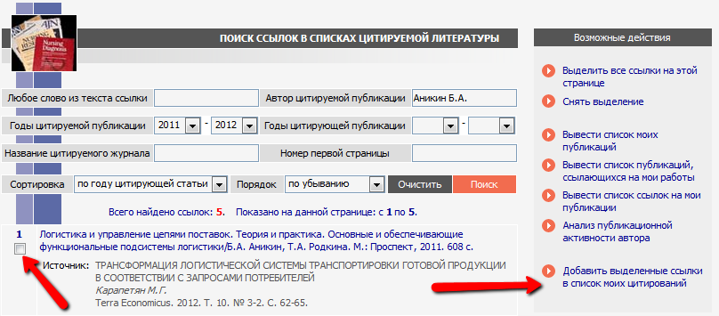
Рисунок 1 — Добавление неучтенных публикаций, соавтором которых вы являетесь

1.2 Добавление неучтенных публикаций, не привязанных системой автоматически
Случается, что системе eLibrary известно о какой-либо статье, но она не смогла автоматически связать ее со страницей автора. Если вы найдёте такую принадлежащую вам статью — "подскажите" системе, что именно вы являетесь ее автором, чтобы увеличить свой РИНЦ-рейтинг.
Как это сделать:
1. Зарегистрируйтесь и авторизуйтесь на сайте http://elibrary.ru
2. Перейдите на страницу "ССЫЛКИ НА РАБОТЫ АВТОРА" — http://elibrary.ru/cit_author_refs.asp
3. Выберите пункт "только непривязанные ссылки, которые могут принадлежать данному автору" в меню "Показывать"
4. Нажмите на ссылку "Поиск"
5. Вам будут показаны все ссылки на публикации авторов с именем и фамилией похожими на ваши.
6. Отметьте галочкой найденную работу, соавтором которой вы являетесь
7. Нажмите "Добавить выделенные ссылки в список моих цитирований"
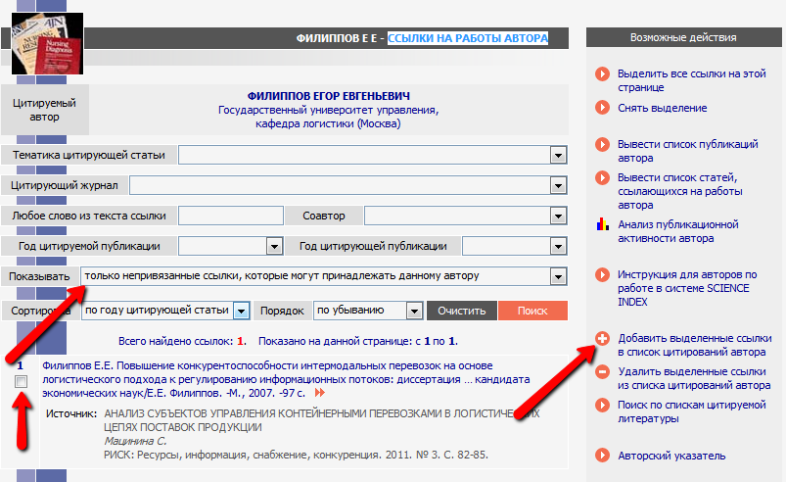
Рисунок 2 — Добавление неучтенных публикаций, не привязанных системой автоматически

2 Общие правила

2.1 Советы
- Всегда четко указывайте в статье данные о себе: ФИО, место работы.
- Также четко указывайте библиографические сведения публикаций, на которые ссылаетесь в своей статье.
- Ссылайтесь в работах на себя и на своих коллег.
- Ссылайтесь в первую очередь на те статьи, которые уже известны системе eLibrary, и которые опубликованы в цитируемых журналах.
- Публикуйтесь в цитируемых журналах с высоким импакт-фактором по РИНЦ.
- Установите и поддерживайте контакты с авторами по вашей тематике — ссылайтесь друг на друга, оперативно обменивайтесь своими новыми статьями.
- Оповещайте о новых публикациях всех российских и зарубежных коллег, рассылайте текст в электронном виде.
- Размещайте статьи в открытом доступе — на сайте университета, института, кафедры (в тексте четко укажите, как правильно ссылаться на статью при цитировании). Так ученый, заинтересованный в вашей тематике, легче найдёт вашу статью и с большей вероятностью сошлётся на неё.
- Переводите статьи на английский язык и публикуйте в свободном доступе.
- Подсказывайте аспирантам и студентам кафедры, какие публикации следует использовать в своих статьях.
- Получая приглашение выступить оппонентом, рецензентом, ведущей организацией проверяйте, что соискатель или аспирант сослался на нужные статьи.

2.2 Эмпирические правильности
Рекомендации, связанные с особенностью расчета показателей цитируемости
- Двоим лучше сослаться друг на друга, чем каждому на себя
- Лучше сослаться на две статьи по разу, чем на одну статью дважды.

